Дайкер Ирина Волдымаровна,
учитель начальных классов
высшей квалификационной категории
«Перспектива», 2 класс, декабрь

Тема: Слова с парными звонкими и глухими согласными (2 КЛАСС)

Цели и задачи:
Образовательные:
- учить проверять парные согласные в середине слова;
- продолжать формировать умение подбирать проверочные слова к словам с парным согласным на конце.
Развивающие:
- развивать орфографическую зоркость, память, речь, логическое мышление;
- развивать творческие способности.
Воспитательные:
- воспитание коммуникативных действий (планирование учебного сотрудничества);
- воспитывать потребность в активном отдыхе.

Ход урока:

Актуализация знаний. | -Прочитайте слова, которые вы видите на доске.  Сугро….б  Моро…..з  Сне…….г  -Что их объединяет?(Зимняя тематика; орфограмма - парные согласные звуки).  -Какая буква пропущена в первом слове? Почему?  -Запишите это слово.  -Второе слово запишите сами.  -Какую букву написали? Обратная связь. Почему?  -Третье слово запишите.  -Проверьте себя. Обратная связь.  -Почему эти слова нужно проверять?(Произношение может не совпадать с содержанием).
Целеполагание. | -Внимание! Кто догадался, с какой орфограммой мы будем сегодня работать? Слайд.
Первичное восприятие и усвоение нового теоретического учебного материала.  Работа в группах.  Работа в парах. | -А теперь, работая в группах, вы должны ответить на 2 вопроса.  По щелчку на слайде.  1.Подходит ли слово к теме нашего урока?  2.Как вы докажите?  Ответы групп. Во время ответов вывешиваются слова, которые были даны группам.  березка, травка, сказка, улыбка, лодка  (Док-во: В слове березка слышим звук [с], а пишем букву з. Это опасное место)  ЦОР  -Послушайте объяснение Ивана Ивановича. Были ли вы правы в своих доказательствах.  -Иван Иванович говорит, что эти слова нужно проверять.  -Вы должны будете ответить на третий вопрос.  -Как проверять?  -Ответ на этот вопрос вы найдете в правиле на с. 117. учебника.  -Работать будете в парах. Отметьте простым карандашом ключевые слова.  Ответы детей.
Применение теоретических положений в условиях выполнения упражнений. | Работа в тетради.  Первая пара готова.  - Объясни, как проверить слов березка?  Все записывают.  береза-березка  - Объясни, как проверить слов травка?  травушка-травка  Вторая пара готова.  сказочка-сказка  улыбался-улыбка  -К слову лодка проверочное слово подберите сами.  лодочка-лодка
Физминутка | Я мороза не боюсь,  С ним я крепко подружусь.  Подойдет ко мне мороз,  Тронет руки, тронет нос.  Значит надо не зевать,  Прыгать, бегать и играть.  -На дворе зима. И, чтобы не замерзнуть, что нужно делать? (Двигаться, играть, тепло одеваться.)
Самостоятельное творческое использование сформированных умений и навыков.  Развитие речи. | - Среди записанных слов найдите словарное. (березка)  -Составим предложение с этим словом.  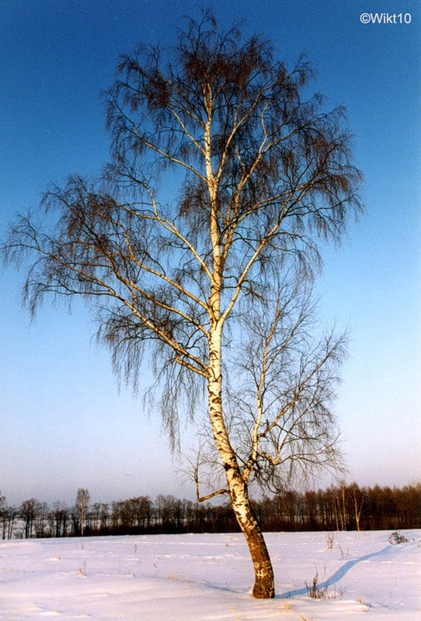  Какая? Что делает? Какими? Чем?  Стройная шумит гибкими ветками  -Повторите получившееся предложение.  Запись под диктовку.  -Записываем предложение под диктовку, все опасные места подчеркиваем.  -Какое слово встретилось с парной согласной?  -Как проверили?  -Какую опасную букву написали?  Резерв. Упр. 175 (устно)
Инструктаж д\з. | - выучить правило на с. 117. Можно приводить свои примеры.  - РТ с. 56 упр. 99.  -Откройте РТ на с.56, найдите упр.99.  Читаю задание.  -Что будете делать?  -Поднимает руку тот, кто понял.
Рефлексия деятельности | -Продолжите мое предложение «Сегодня на уроке мы учились….»  -Ответьте, только ли в конце слова встречаются парные согласные?  -«У меня хорошо получилось…»  -«Мне было тудно…..»

